Манипуляции с текстом в Adobe Photoshop (diwo.by)
В этом уроке я покажу вам несколько способов как направить текст по контуру или по фигуре. Есть несколько способов написать текст не по прямой линии.
Текст по контуру
Контур создадим инструментом Pen Tool (Перо).

Создадим новый документ с помощью меню File>New(Файл>Новый).

Выберем инструмент Pen Tool (Перо)
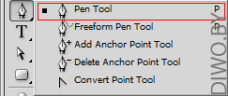
Выберем Режим Path (Контур)
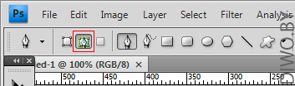
и нарисуем какую-нибудь кривую линию.
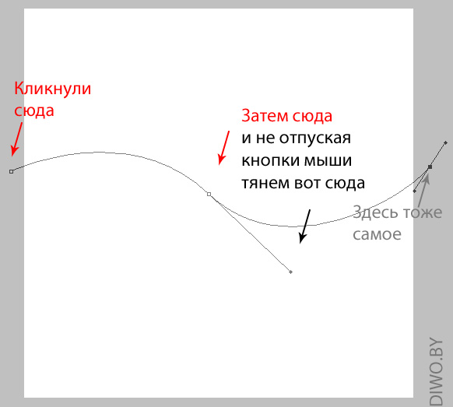
Затем выбираем инструмент Horizontal Type Tool (Горизонтальный текст)
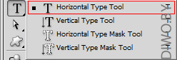
Наводим мышкой на кривую и курсор примет вид
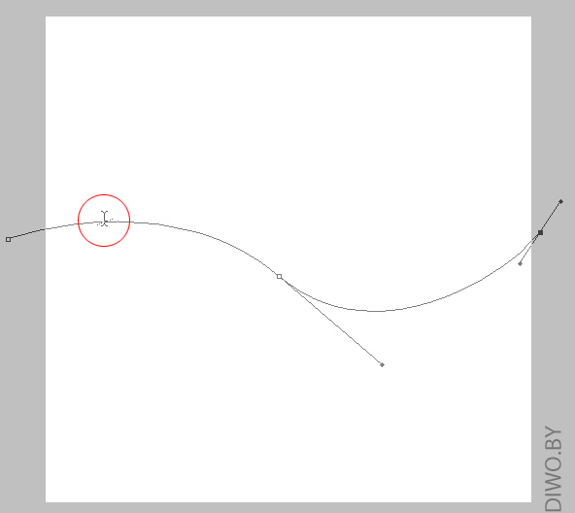
Кликаем и пишем какой-нибудь текст.
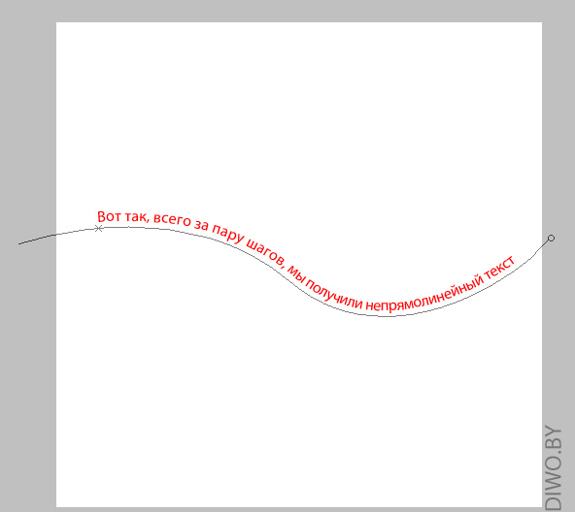
Если текст вдруг не помещается, то можно его сдвинуть. Выбираем инструмент Path Selection Tool (Выбор контура)
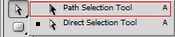
И перемещаем текст вдоль кривой как нам нужно. Если переместить текст под контур, то он появится снизу.
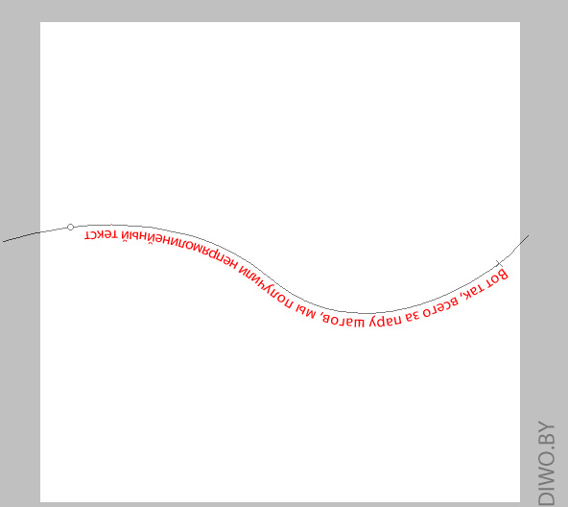

Ну а если с помощью этого инструмента изменить не текст а саму кривую, то текст автоматически подстроится под измененный контур.
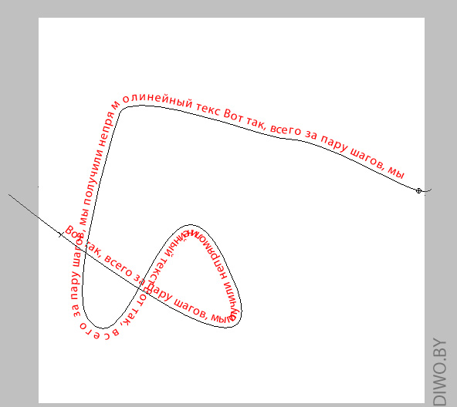
Обратите внимание, что текст на изгибах с внешней стороны гораздо более разрежен, в то время как на внутренней стороне изгиба наоборот. В большинстве случаев такой вариант не подойдет. Поэтому старайтесь делать более плавные изгибы и с большим радиусом.

Контуры-фигуры
Далее рассмотрим инструменты рисования фигур. Для примера возьмем инструмент Ellipse Tool (Эллипс).
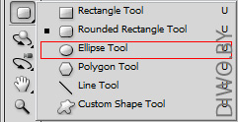
Затем выберем режим Shape (Фигура).
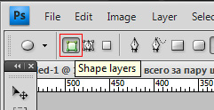
И нарисуем круг. Чтобы получился именно круг а не овал рисуйте его с зажатой клавишей Shift.
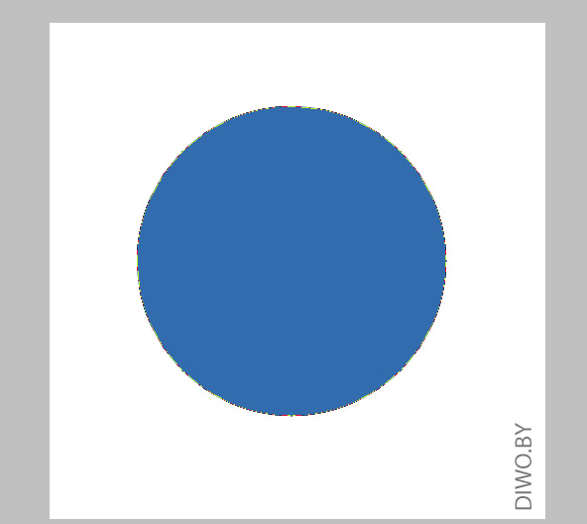
Как мы видим у нашей фигуры тоже появился контур. Проделаем тоже самое, что делали при работе с контурами.
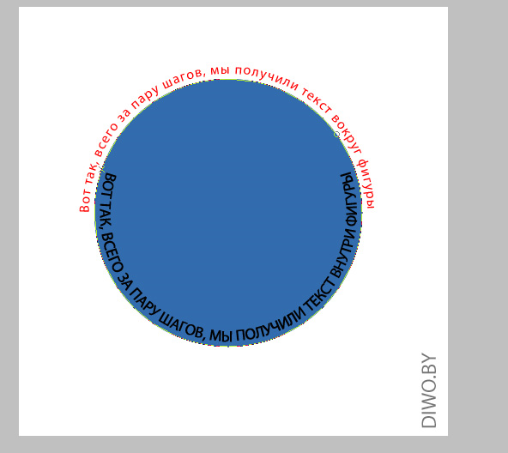
А теперь если отключить слой с фигурой, то у нас останется только текст с нужной нам формой
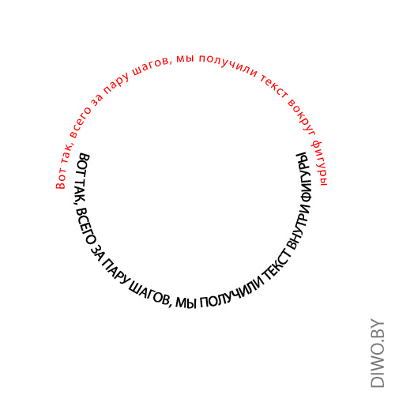
Выполните задание:
А теперь вставим текст в фигуру и ограничим его формой этой же фигуры. Для этого создайте фигуру нестандартной формы
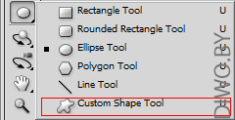
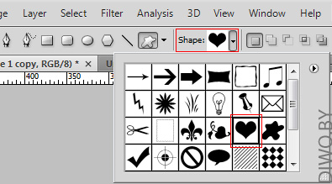
Затем выберите инструмент Horizontal Type Tool (Горизонтальный текст) и нажмите внутри фигуры. Все теперь пишите что хотите и текст не выйдет за границы вашей фигуры.
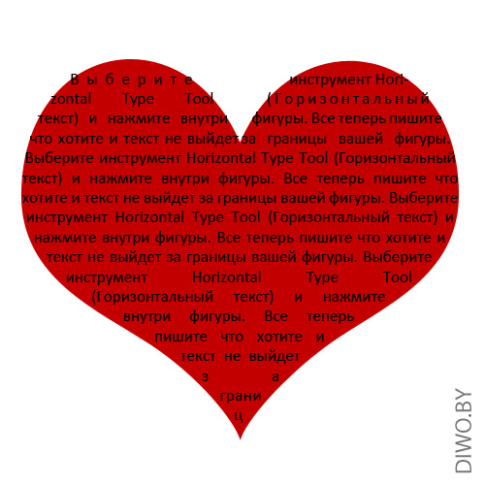
Теперь если отключить слой с фигурой мы увидим
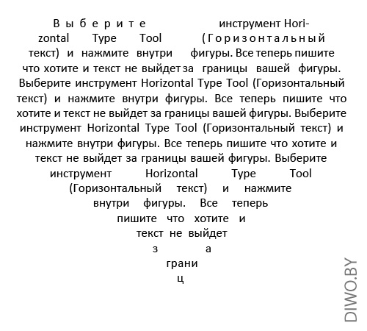
Как видите у фигур тоже есть свои недостатки как и у контуров. Если в выбранной фигуре есть очень узкие места, то текст будет некорректно переноситься или растягиваться. Поэтому старайтесь выбирать подходящие фигуры для вашего текста и пробуйте избавиться от этих недостатков устанавливая разные размеры шрифта.
Ну и конечно можно комбинировать эти способы.
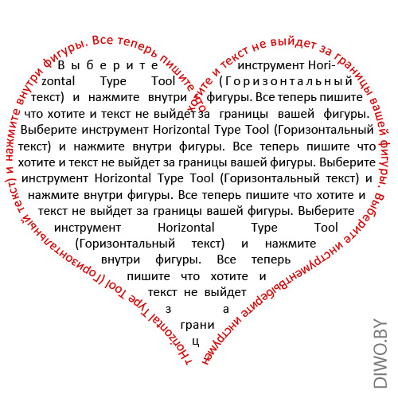
Теперь вы можете рисовать буквами)

